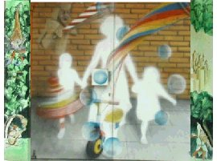Anmeldebogen

der Kita St. Josefshaus
(Bitte navigieren Sie nur mit Maus, Tabulator oder den Pfeiltasten durch das Formular.)
Anmeldung für
Montags bis Freitags jeweils von 8:00 – 15:00 Uhr (= 35 Wochenstunden)
Montags bis Donnerstags jeweils von 7:15 – 17:00 Uhr und
Freitags von 7:15 – 16:00 Uhr (= 45 Wochenstunden)

Angaben zum Kind
Familienname: ____________________________________
Vorname: ____________________________________
Geburtsdatum: ___________ Staatsangehörigkeit: ____________________
Religion: _____________________
Wohnanschrift
Straße:
PLZ + Ort: _________________________________________________________

Personalien der Mutter
Familienname: ________________________________________________________
Vorname: ____________________________
Geburtsdatum: Staatsangehörigkeit:
Religion: Beruf: ________________________
Wohnanschrift
Straße: ______________________________________
PLZ + Ort ______________________________________
Telefon: ______________________________________
Email: ______________________________________

Personalien des Vaters
Familienname: _____________________________________
Vorname: _____________________________________
Geburtsdatum: Staatsangehörigkeit:
Religion: Beruf: ___________________
Wohnanschrift
Straße: ______________________________________
PLZ + Ort ______________________________________
Telefon:
Email:

Bitte das Formular jetzt speichern und dann als Emailanhang an die u. a. Adresse senden.

Senden an: kitajosefshaus@netcologne.de oder ausdrucken und
per Post an: Kita St. Josefshaus
An der Eiche 15
50678 Köln

